[285]

Prêmio Mario Covas 2006
Portal AcessaSP

Tema Design de Hipermídia

Identificação
Título: Portal Acessa SP - www.acessasp.sp.gov.br
Nome da(s) instituição(ões) envolvida(s): Imprensa Oficial e Prodesp
Nome do responsável pela inscrição e dos integrantes da equipe: Ricardo Kobashi (responsável pela inscrição), Maria Amélia K. Fernandes, Hernani Dimantas, Drica Guzzi, Daniel Bellot.
Categoria: Uso das Tecnologias de Informação e Comunicação

Tema: Design de Hipermídia

Problema enfrentado ou oportunidade percebida e solução adotada
Acessa São Paulo é o programa de inclusão digital do Governo do Estado
de São Paulo, coordenado pela Casa Civil, com gestão da Imprensa
Oficial e infra-estrutura da Prodesp.
Durante o período de implementação do portal o programa AcessaSP
alcançou os seguintes números:

- Crescimento de 140% em 12 meses: 226 novos postos
- 386 postos em funcionamento (+14 em implantação)
- 301 municípios atendidos
- 18,5 milhões de atendimentos
- 890 mil usuários cadastrados
O Portal Acessa SP foi criado a partir da premissa de que inclusão digital vai além de democratizar o acesso ao computador e à internet.
Para o Programa Acessa SP, inclusão digital é também facilitar o uso de serviços de governo eletrônico, promover a produção de conhecimento livre e colaborativo, fomentar os processos de participação pública e redes sociais para o desenvolvimento econômico, social, pessoal e da cidadania.
Neste sentido, o Portal Acessa SP é uma resposta a esses objetivos, constituindo-se como um espaço qualificado que facilita a navegação de internautas iniciantes, disponibiliza informação sobre o projeto, serviços públicos e governo eletrônico além de ser um canal ágil e transparente de comunicação com a gestão do Programa.
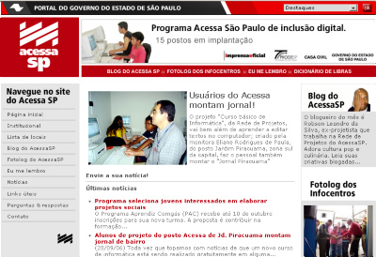
Portal AcessaSP

- Lançamento Novembro/2005
- 14 milhões de pageviews/ mês
- 183 notícias publicadas
- 141 blogadas e 1220 comentários
- 244 publicações no Eu me lembro
- 362 fotos publicadas no Fotolog dos
Infocentros
- 64% dos usuários freqüentadores costumam ler a página inicial do Portal AcessaSP. Apenas 4% não conhecem o Portal.

Como estratégia de implementação, optou-se pelo uso das ferramentas colaborativas mais utilizadas e disseminadas na internet como o Blog, Fotolog, e publicador de notícias, fortalecendo o diálogo entre o Programa, os usuários e as comunidades envolvidas.
O Portal Acessa SP tem como objetivo ser uma referência de utilização da internet em programas de Inclusão Digital e fonte de consulta para gestores, lideranças comunitárias, educadores sociais, pesquisadores, avaliadores de inclusão digital e planejadores de políticas públicas.
Portanto, o Programa Acessa SP investe e atua de maneira complementar, a partir dos postos fisicamente instalados e do universo virtual - a internet - para ampliar e potencializar o atendimento à população, que também pode acessar de qualquer outro local, como ONG's, instituições publicas e privadas.

Elementos projetuais

O Portal do AcessaSP está alinhado com a identidade visual desenvolvida para o Programa AcessaSP. A criação dos elementos projetuais é assinada pelo arquiteto Cauduro Martino.
A Marca
"A marca Acessa é a forma gráfica própria e exclusiva para veicular o nome síntese do Programa, em todas as manifestações visuais”

Cauduro Martino

Para obtenção da máxima homogeneidade visual, utilizamos o padrão da logomarca do Programa. A marca tem como diretrizes: a clareza de informação para uma maior facilidade de adaptação a diferentes contextos e mídias; maior ênfase no caráter comunitário do programa; baixo custo de implantação; adoção de uma linguagem gráfica baseada na gestualidade e na sugestão de agilidade e rapidez.

Cores e tipografia

A marca do Programa AcessaSP, sempre que possível, deve ser utilizada na versão em cores, preservando seu desenho original e mantendo rigorosamente as cores. A tipografia utilizada no site é a família de fontes: Arial, Helvetica, sans-serif. Abaixo, as versões utilizadas:
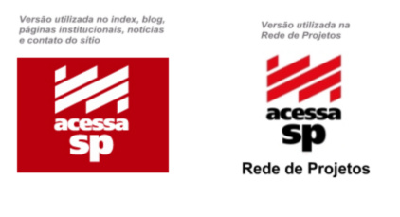
Ícones
Ícones foram desenvolvidos a partir do projeto gráfico acima referenciado com a finalidade de tornar o sítio mais acessível ao usuário. Sempre que possível, fomos redundantes na utilização de ícones e textos para melhor localização do usuário no sítio.
 | Institucional |  | EAD
 | e-gov |  | Eu me lembro
 | Blog |  | FAQ
 | Entrar em contato |  | Fotolog
 | Notícias |  | Links

Banner
O banner apresentado na parte superior segue as especificações gráficas e apresenta, de forma dinâmica, os principais números do programa: atendimentos, cadastros, postos do AcessaSP em funcionamento e os postos em implantação. No banner, apresentamos os principais parceiros do programa com os respectivos links: Governo do Estado de São Paulo, Casa Civil, Imprensa Oficial e Prodesp.
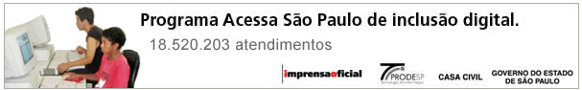
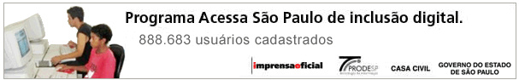
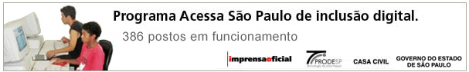
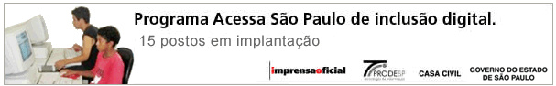

Estrutura
A arquitetura do sítio foi desenvolvida tendo como foco as características do público-alvo do programa Acessa São Paulo.
Características dos usuários freqüentadores
- Mais de 80% dos usuários freqüentadores em postos comunitários e municipais são jovens entre 11 e 24 anos.
- 63% dos usuários freqüentadores são estudantes. Nos postos municipais sobre para 73%.
- 83% dos usuários freqüentadores têm renda familiar de até 4 salários mínimos.
- 59% dos usuários acessam a Internet apenas no Posto AcessaSP.

Estratégia de implementação
Concepção do Portal
O desenvolvimento do portal foi baseado na idéia de construção colaborativa de conhecimento e na criação de comunidades de usuários.
Nosso objetivo é a proposição de novas formas de comunicação em rede pela utilização das mais modernas ferramentas disponíveis na Internet. Os canais de comunicação foram estruturados para atender ao conteúdo institucional, notícias sobre inclusão digital, governo eletrônico e temas correlatos, informações a respeito do cotidiano do programa, conteúdos educacionais (cadernos eletrônicos, mini-cursos, etc.) e projetos temáticos.
Na fase de protótipo foi realizada uma pesquisa participativa com uma amostra dos monitores dos Postos AcessaSP, representando o público-alvo, de forma a promover uma validação, testar usabilidade e como estratégia de apropriação do espaço informacional pela comunidade que iria utilizá-lo.
Tecnologias
O programa Acessa São Paulo trabalha com a premissa do uso de software livre como plataforma tecnológica.
- Sistema de Gerenciamento do Portal
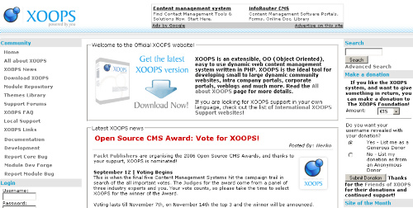
Para a publicação de conteúdo foi utilizado a solução XOOPS - eXtensible Object Oriented Portal System (www.xoops.org). XOOPS é um sistema de publicação para a criação de sites dinâmicos, é de código livre, lançado sob os termos da licença GNU (GPL), e concebido usando programação PHP orientada a objetos. XOOPS é ideal para a criação de comunidades virtuais, portais, sites de notícias, intranets ou blogs, de pequena a grande escala. Com milhares de recursos já incorporados, o XOOPS representa a solução ideal para quem não quer depender de terceiros para criar e administrar o seu próprio portal.

- Blogs

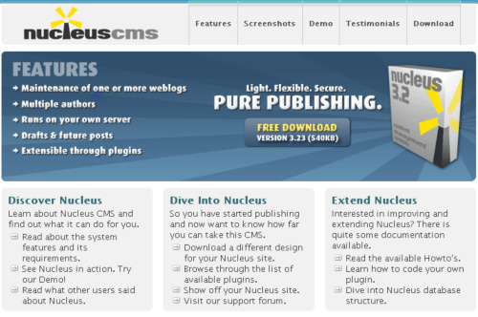
Para a publicação de blogs utilizamos a tecnologia Nucleus (www.nucleuscms.org), O Nucleus é um sistema de código aberto para gestão de multi-blogs, ou seja, o sistema permite a criação de diversos blogs no mesmo servidor. O Nucleus disponibiliza espaço para comentários e facilidade de administração de usuários.

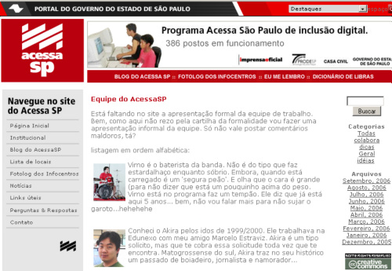
Exemplos:
Blog AcessaSP – A cada mês um integrante da equipe do AcessaSP publica seu relato sobre o cotidiano do programa e temas correlatos.
http://www.acessasp.sp.gov.br/blog/index.php

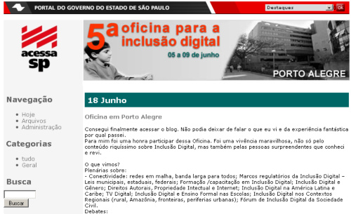
Blog da V Oficina de Inclusão Digital – Durante a V oficina de inclusão digital realizada em Porta Alegre, RS, de 05-09 de junho de 2006, os participantes da equipe do AcessaSP blogaram, em tempo real, para disponibilizar as experiências, relatos e idéias.
http://www.acessasp.sp.gov.br/blog/oficina.php

- Rede de Projetos
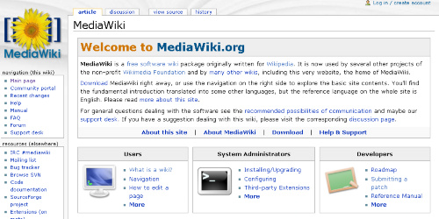
Para o projeto ‘Rede de Projetos’, que funciona nos Postos do Acessa com o objetivo de dar suporte ao desenvolvimento comunitário pela utilização do computador/internet e da metodologia de gestão de projetos, optamos pelo Mediawiki (www.midiawiki.org), software colaborativo que permite a edição coletiva dos documentos (a mesma ferramenta utilizada para gestão da Wikipédia – a maior enciclopédia colaborativa disponível na Internet.)
Navegabilidade

Tendo em vista o caráter do portal, constituindo-se como um espaço qualificado que facilita a navegação de internautas iniciantes, disponibiliza informação sobre o projeto, serviços públicos e governo eletrônico além de ser um canal ágil e transparente de comunicação com a gestão do Programa, o maior desafio em relação à navegabilidade foi tornar o percurso o mais simples e familiar possível.
Na fase de protótipo, foram realizados dois tipos de pesquisas investigativas com os monitores do Programa AcessaSP. No primeiro, denominado de "Site ideal", foram recolhidas sugestões e expectativas que os monitores teriam em relação ao Portal do AcessaSP. Posteriormente, foi realizado um teste clássico de usabilidade sobre um protótipo, em que os participantes deveriam explorar o ambiente e realizar algumas tarefas. Ao final, eles deveriam responder a um questionário e, caso desejassem, acrescentar sugestões àquelas feitas no primeiro momento.
Grande parte das sugestões (principalmente de linguagem e módulos da página inicial) foram incorporadas na versão final do portal.

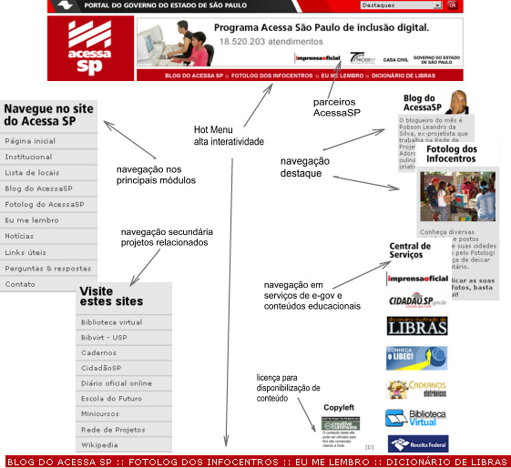
Por se tratar de um portal que recebe visitas dos mais diferentes
perfis de usuários criamos um menu duplo, tanto no topo como no rodapé, para atender aos
hot menus, ou os hiperlinks de alta interatividade
(multi-entradas). Tomamos também o
cuidado de destacar os projetos blog do AcessaSP e Fotolog dos
infocentros por se tratar de canais importantes para o conceito de
comunicação aplicado;
Abrimos uma área na coluna da direita, que se repete em diversas páginas do sítio, chamada de Central de Serviços, e o objetivo é concentrar os links dos principais serviços de e-gov disponíveis (nível municipal,estadual e federal) e os principais conteúdos educacionais oferecidos pelo programa em formato de cadernos eletrônicos e mini-cursos (como usar e gerenciar seus emails, como publicar na internet, como usar uma planilha eletrônica, como utilizar o processador de texto etc)
O módulo de pesquisa do portal está disponível na coluna da direita. Quando acionado faz uma varredura em todos os módulos disponíveis aos usuários. A página de pesquisa proporciona uma visão dos resultados por módulos, bem como, proporciona um módulo de pesquisa avançado para pesquisas mais específicas.
No topo do sítio, além da barra de ferramentas que apresentam os links dos diversos portais do Governo do Estado de São Paulo, apresentamos os parceiros do programa, a saber: Imprensa Oficial, Prodesp, CasaCívil e Governo do Estado de São Paulo.

Acessibilidade
O sítio está sendo desenvolvido para atender os critérios de acessibilidade universal, muito embora, alguns parâmetros do W3C - The World Wide Web Consortium (www.w3c.org) ainda não foram totalmente alcançados. Foram efetuados os testes com os softwares Cynthia Says (www.cynthiasays.com) e Da Silva (www.dasilva.org.br) apresentando resultados bastante satisfatórios.
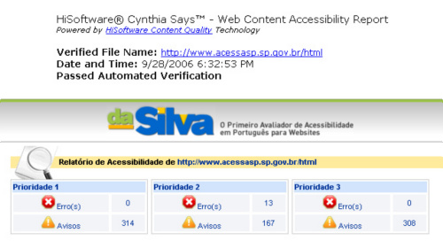
De acordo com depoimento de usuário da ADEVA (www.adeva.org.br) o sítio do AcessaSP foi atestado como: boa acessibilidade para deficientes visuais. Há possibilidade de entender e entrar em todos os links, bem como ler e copiar os textos.

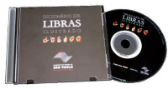
Por meio do sítio qualquer internauta pode solicitar o Dicionário de Libras para deficientes auditivos, elaborado pelo Programa AcessaSP. Produzido em CD-Rom, apresenta 43 mil verbetes, 3 mil vídeos, 4,5 mil sinônimos e cerca de 3,5 mil imagens.

Interatividade

A interface do portal AcessaSP foi projetada para oferecer, da maneira mais simples possível, o maior número de caminhos cognitivos capazes de conduzir o usuário até o serviço ou módulo desejado.
A interatividade parte do hipertexto e, visa atender as necessidades de interação tanto com o ambiente do programa, está voltado à comunicação com o usuário, como também, por intermédio de uma seção de links, interage com outros sítios e soluções de e-gov.

Governo eletrônico

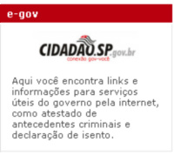
Os sítios de governo eletrônico possuem destaque no portal do AcessaSP. O portal possui uma seção de links onde o usuário tem acesso a uma gama de serviços de utilidade pública e conta também com uma Central de Serviços na página inicial. O banner padrão do Governo do Estado de São Paulo está acessível no topo do portal.
58% dos usuários frequentadores utilizam a seção de links úteis e indicação de sites do Portal AcessaSP

Eu me lembro – memória de São Paulo
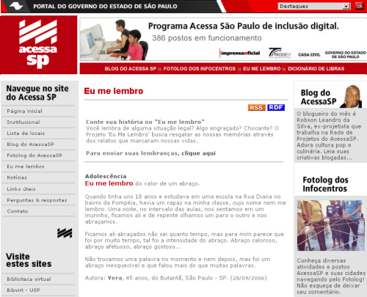
Seção interativa em que o objetivo é o resgate da memória dos usuários por meio de relatos. Há 18 temas, com a possibilidade do usuário filtrar ou ler todos os depoimentos.
Cotidiano
“Eu me lembro quando a iluminação chegou à Rua Coronel Ferreira Lobo, na Vila Olimpia, hoje cortada pela Nova Faria Lima. Era 1970 e 2 ou 3 anos antes, lembra a minha mãe, a rua ainda era de terra. No dia em que ligaram as luzes, todos saíram de dentro de casa de pijamas. Lembro das famílias nos portões das casas geminadas, sorrindo e conversando pelos muros baixos, sem grades. Homens de robes e mulheres de peignoirs. Todos de chinelos. Salvo um ou dois garotos mais afoitos que eram rapidamente chamados pelas mães, ninguém passava do portão. E ainda estava claro. Os homens chegavam em casa mais cedo naquela época. (08/12/2005)”

Fotolog – transparência na gestão
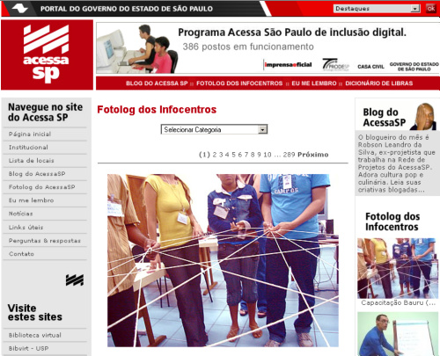
O Fotolog do AcessaSP permite que o usuário conheça visual e textualmente diversos postos AcessaSP, com suas atividades e aspectos relacionados em suas diferentes regiões e cidades. Também possibilita que o usuário deixe um comentário. Além de se contar com as fotos e informações enviadas por gestores e capacitadores, também há a colaboração de monitores e usuários, que enviam suas próprias fotos.
- 386 postos em funcionamento (+14 em implantação).
- Foram inaugurados durante o período 2005/2006 226 postos

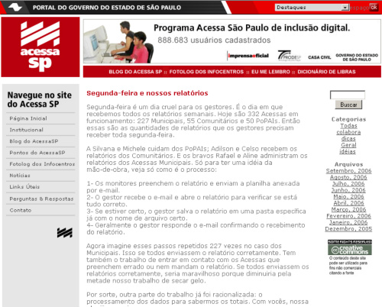
Blog do Acessa – Gestão em tempo real
O Blog do AcessaSP é um espaço para comentários com facilidade de gestão de usuários. Pode ser acessado através da primeira página e pelos menus horizontais tanto superior quanto inferior.

Notícias – um processo colaborativo
As notícias publicadas podem ser enviadas pelos usuários ou produzidas pela equipe.
Estabelecemos um processo de 3 fases para implementação da área de notícias, a saber:
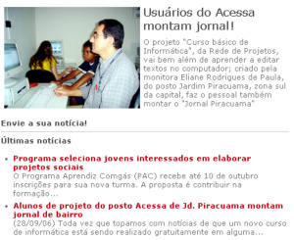
Fase 1 – As notícias pertinentes à inclusão digital são replicadas de outros meios de comunicação.
Fase 2 – As notícias sobre inclusão digital, principalmente aquelas referentes ao Programa AcessaSP, são produzidas pela equipe de conteúdo do programa;
Fase 3 – As notícias são produzidas e enviadas por monitores e usuários, resultando num processo produção colaborativa.
Rede de projetos – Desenvolvimento local
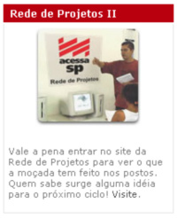
A Rede de Projetos funciona nos postos do Programa AcessaSP, dando suporte ao desenvolvimento comunitário por meio da utilização do computador, com foco na internet, e da metodologia de gestão de projetos.

“55% dos usuários freqüentadores gostariam de desenvolver projetos nas comunidades”

O portal AcessaSP possui um link para contato “Fale com a gente” – Foram recebidas (até set 2006) 1158 mensagens. Essas manifestações são encaminhadas para a ouvidoria do programa e posteriormente respondidas aos cidadãos que fizeram o contato.

Integração
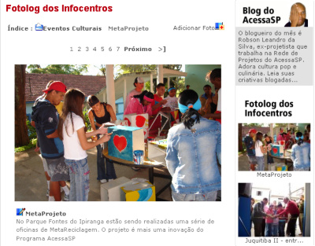
O Portal AcessaSP tem ligação com praticamente todas as outras atividades do Programa. Informa onde estão os postos, seus contatos, quantos são, que projetos da Rede de Projetos estão acontecendo; propicia a formação de uma identidade entre os usuários e a equipe do Programa, com o compartilhamento de histórias, notícias e fotos; é canal de compartilhamento e divulgação de novos projetos (Ex:Metareciclagem no Parque Fontes Do Ipiranga)

Caráter inovador

- O uso de ferramentas colaborativas na produção das seções e o uso de softwares livres – como o Xoops, Nucleus, MediaWiki - para publicação e edição do portal AcessaSP proporcionam linguagens e formatos de comunicação diferenciados de outros portais, principalmente governamentais.
- O fator mais importante, no entanto, está na transparência das informações produzidas pelo Programa AcessaSP e a sua disponibilização na Internet. Utilizando-se de ferramentas amplamente difundidas na rede, o Programa busca a aproximação com seus usuários e cidadãos em geral.

Possibilidade de multiplicação

O uso de ferramentas livres possibilita que pessoas repliquem o formato do portal em servidores gratuitos. O site pode ser totalmente reproduzido por qualquer individuo ou organização interessada em nossa experiência para construir um espaço semelhante, bastando para isso fazer o download gratuito:

- Xoops – http://www.xoops.org / http://www.xoops.pr.gov.br/
- Nucleus – http://www.nucleuscms.org
- MediaWiki – http://www.mediawiki.org

Outras oportunidades de multiplicação podem ser apontadas, como a construção de outros blogs e fotologs associados ao Programa AcessaSP, comunidades no Orkut e outros sítios em que os usuários contam suas histórias. Ao tornar a própria gestão mais transparente e visível o programa contribui também para que outros gestores de programas de inclusão digital possam se apropriar de conhecimentos e práticas desenvolvidas e aplicá-las em outros contextos.

Exemplos:
http://acessatatuape.zip.net/index.html (blog do posto Acessa CPTM tatuapé)
http://cequef.nafoto.net/photo20060905195954.html (fotolog do Acessa de Marabá Paulista)

nota: Alguns dados quantitativos apresentados nesse documento são resultado de pesquisa online realizada anualmente para o Programa AcessaSP pela Escola do Futuro da USP. A última aplicação da pesquisa foi realizada em agosto de 2006, e trabalhou com uma amostragem de 8113 usuários freqüentadores dos postos AcessaSP.(acessível em: www.ponlines.futuro.usp.br)

